MODUL PRAKTIKUM ALPRO DASAR
Pogram Studi : diploma 3 ( VOKASI )
NAMA : Muhammad Zacky Pahlevi Nurwijaya
NIM : 607022600005
Kelas : D3TK-50-02
MODUL 1
1.Membuat program yang menghitung sisa kain dengan cara input kain yang terpakai
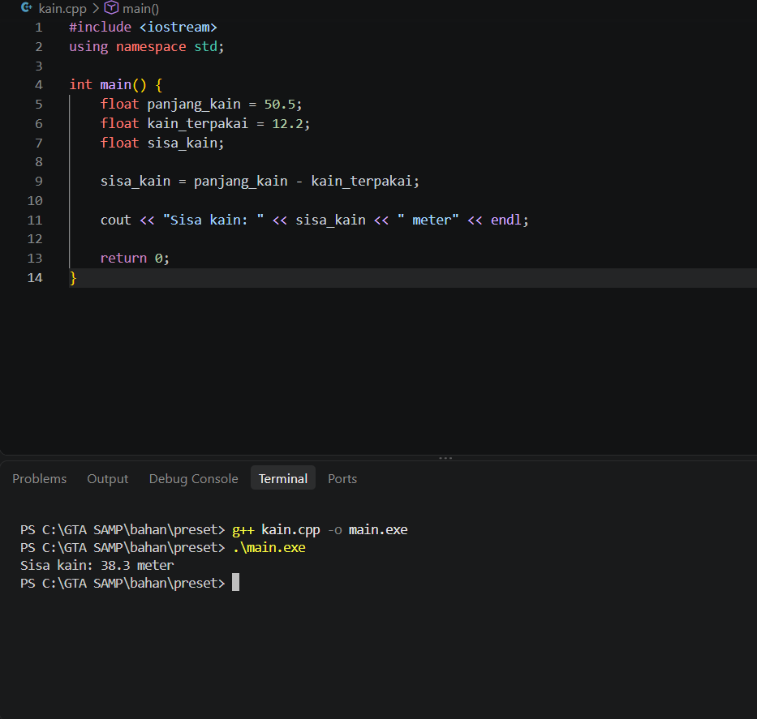
Penjelasannya : Program ini digunakan untuk menghitung sisa kain setelah sebagian kain digunakan. Caranya dengan memasukkan jumlah kain awal dan jumlah kain yang terpakai, kemudian program mengurangi keduanya menggunakan rumus sisa kain = kain awal − kain terpakai. Tipe data float digunakan agar program dapat menghitung ukuran kain dalam bentuk desimal.

2. menghitung gaji karyawan sesuai dengan jam kerja dengan rate gaji rp50000/jam
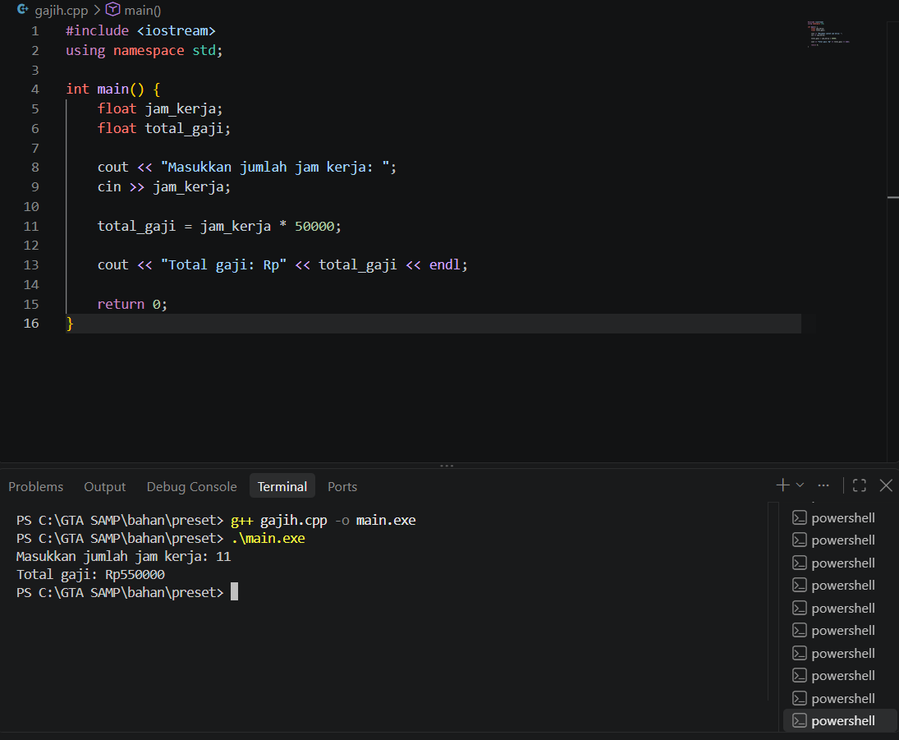
Penjelasan: Program ini bekerja dengan cara meminta pengguna memasukkan jumlah jam kerja, kemudian jumlah tersebut dikalikan dengan Rp50.000 sebagai tarif per jam. Hasil perkalian tersebut menjadi total gaji karyawan.

3.
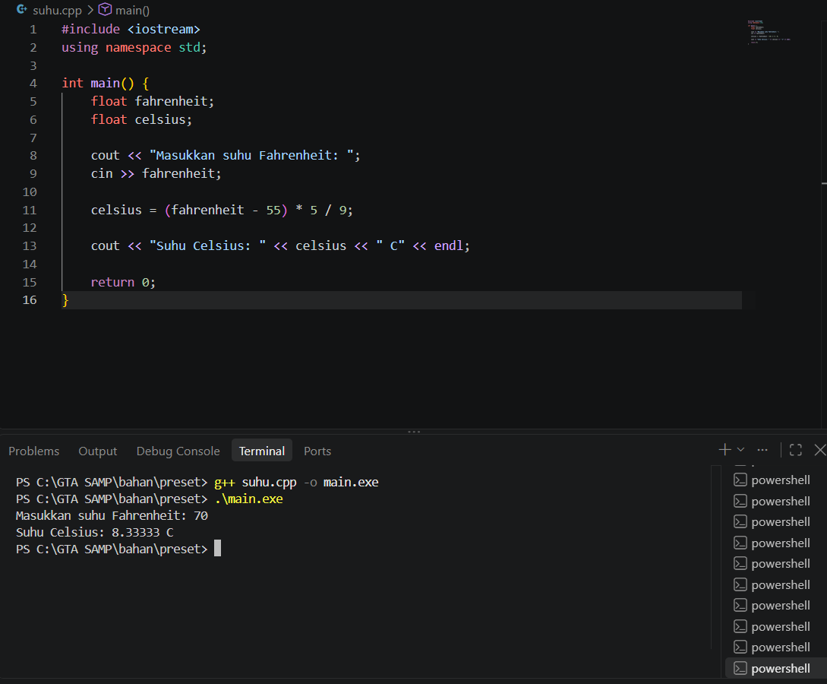
Penjelasan: Program pada gambar bertujuan mengubah suhu Fahrenheit menjadi Celsius. Program menerima suhu Fahrenheit dari pengguna, kemudian menghitungnya menggunakan rumus konversi dan menampilkan hasilnya.

4.
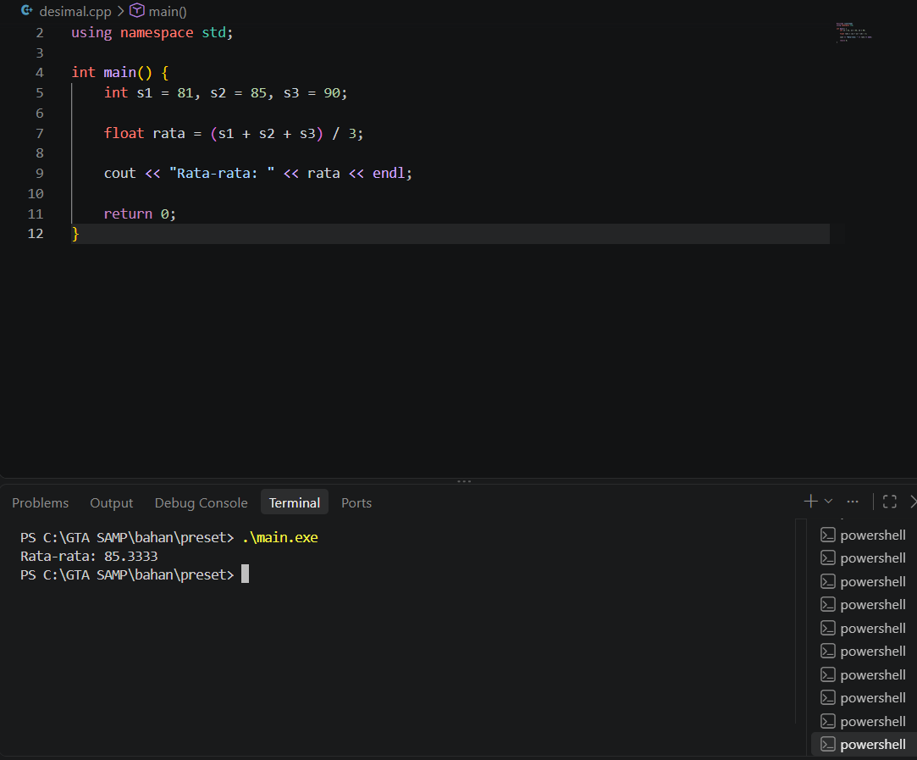
Penjelasan: Program tersebut digunakan untuk menghitung rata-rata dari tiga nilai. Nilai yang digunakan adalah 81, 85, dan 90, kemudian ketiganya dijumlahkan dan dibagi dengan 3. Hasil perhitungannya adalah 85,3333, sehingga program menampilkan "Rata-rata: 85.3333". Tipe data int digunakan untuk menyimpan nilai awal, sedangkan float digunakan untuk menyimpan hasil rata-rata karena hasilnya memiliki angka desimal.

